Mã đề: 301
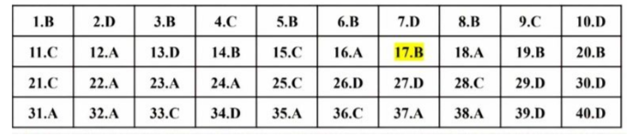
Mã đề: 302
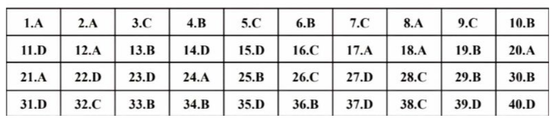
Mã đề: 303
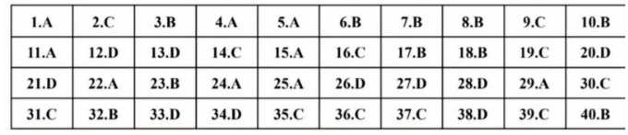
Mã đề: 304
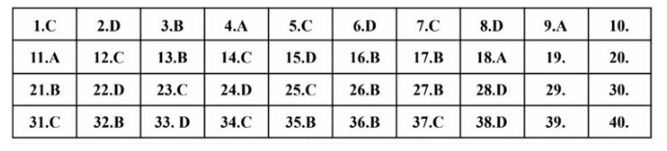
Mã đề: 305
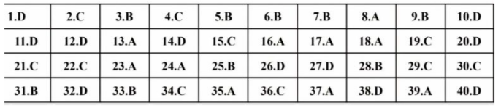
Mã đề: 306
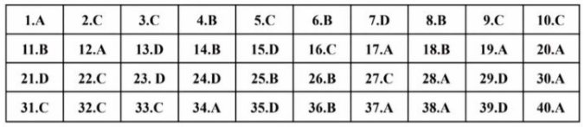
Mã đề: 307
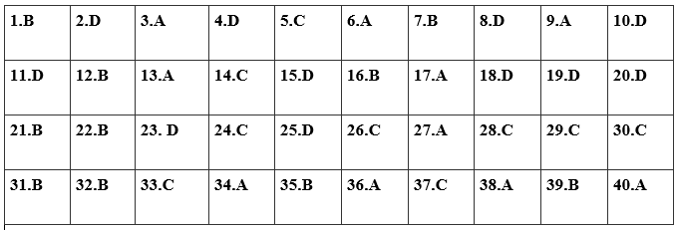
Mã đề: 308
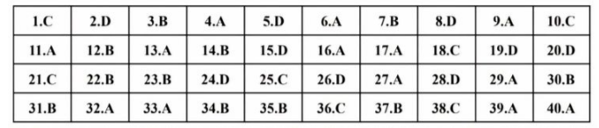
Mã đề: 309
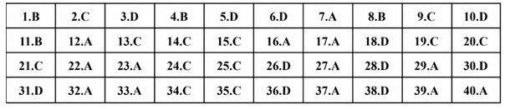
Mã đề: 310
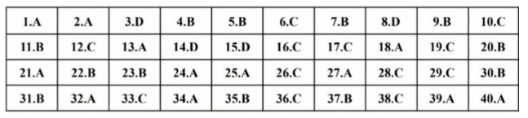
Mã đề: 311
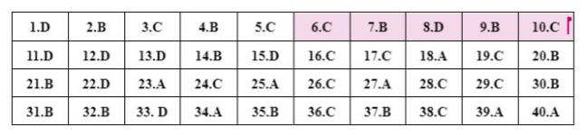
Mã đề: 312
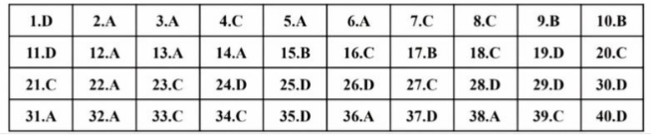
Mã đề: 313
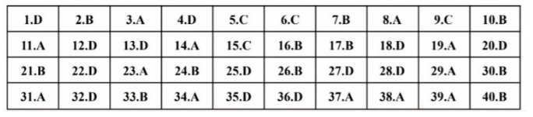
Mã đề: 314
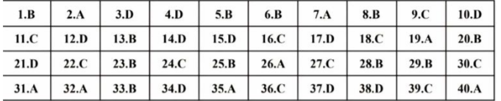
Mã đề: 315
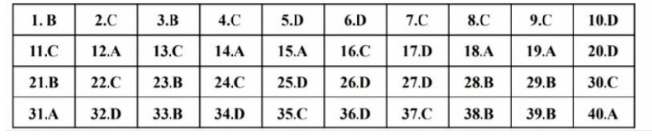
Mã đề: 316
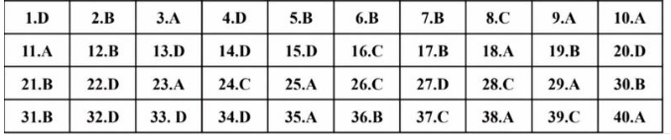
Mã đề: 317
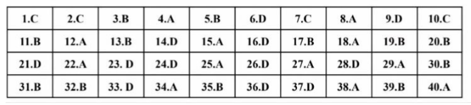
Mã đề: 318
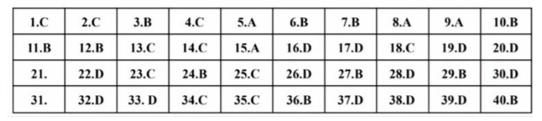
Mã đề: 319
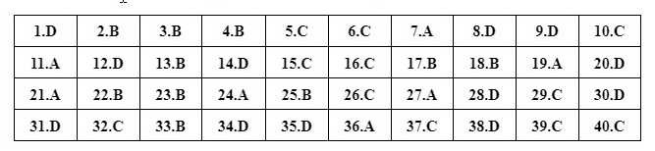
Mã đề: 320
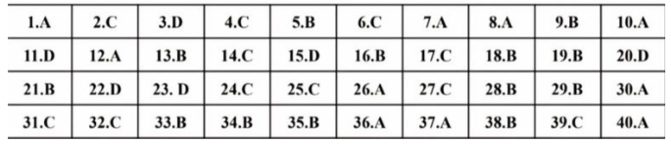
Mã đề: 321
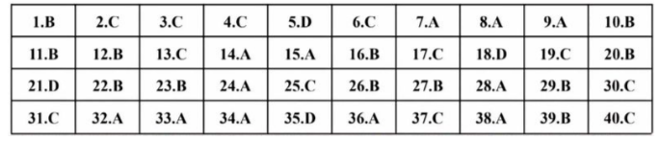
Mã đề: 322
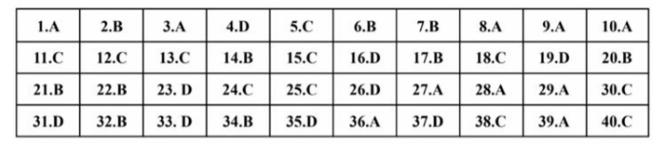
Mã đề: 323
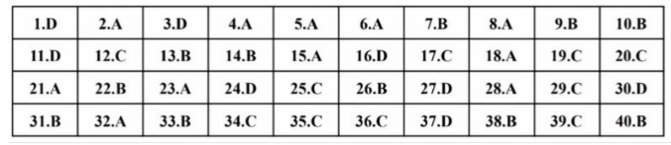
Mã đề: 324
